Instrukcja ćwiczenie nr 6

Temat Konfiguracja systemu komputerowego

Zadanie do wykonania:

Jesteś pracownikiem serwisu komputerowego, do którego wpłynęło zlecenie z firmy spedycyjnej Trans-speed w sprawie usunięcia usterek systemu komputerowego. Komputer jest używany w firmie przez dwóch pracowników i kierownika. Wykorzystaj informacje podane przez kierownika. Zlokalizuj i usuń zgłoszone usterki systemu komputerowego oraz zabezpiecz przed podobnymi usterkami. Umieść na pulpicie konta kierownik plik tekstowy ze specyfikacją komputera oraz plik tekstowy z hasłami do kont.
Podaj wskazania dla Użytkownika systemu w postaci pliku zapisanego na pulpicie konta kierownik.

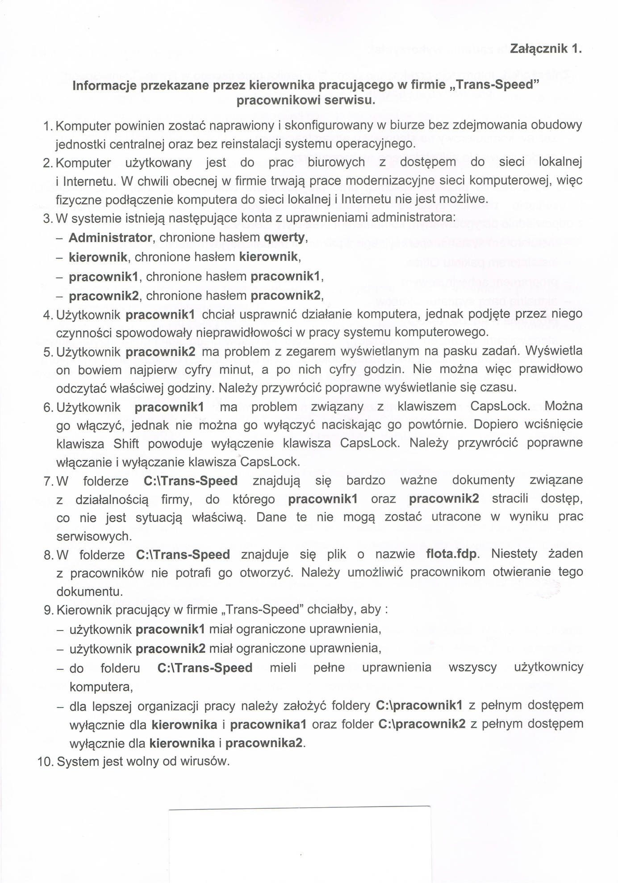

Protokół/Sprawozdanie

- Tabela nagłówkowa
Zespół Szkół Elektronicznych im Stanisława Staszica
w Zduńskiej Woli

Nr grupy | Temat ćwiczenia: |  | Nazwisko i imię  1.  2.  3.
Nr ćwiczenia

Klasa | Data wykonania  ćwiczenia | Data wykonania  sprawozdania | Ocena

- Założenia techniczne

  - Wyposażenie stanowiska
- narzędzia
- podzespoły
- przyrządy pomiarowe
- programy diagnostyczne

  - Wykaz działań
- - Instalacja programów
- - Konfiguracja ustawień kont użytkownika
- - Konfiguracja paska zadań
- - Otwieranie plików PDF
- - Przygotowanie ochrony antywirusowej
- - Wskazania dla użytkowników
- - Przebieg ćwiczenia

3. Przebieg ćwiczenia
  - Specyfikacja podzespołów komputerowych
a) specyfikacja podzespołów komputerowych ( dokumentacja)
  - Instalacja programów ( załączniki)
- instalacja pakietu biurowego
- instalacja sterowników
  - Konfiguracja ustawień kont użytkownika (załączniki)
- tworzenie kont i haseł do kont
- konfiguracja ustawień kont
- przywrócenie dostępu do folderu
  - Konfiguracja paska zadań ( załączniki)
  - Otwieranie plików PDF ( załączniki)
- instalacja programu adobe reader
- otwieranie plików * pdf
  - Przygotowanie ochrony antywirusowej ( załączniki)
- instalacja programu antywirusowego
- aktualizacja bazy wirusów
- skanowanie
3.7Wskazania dla użytkowników ( załączniki)

Uwaga Wszystkie rezultaty końcowe dokumentujemy w postaci załączników.

Ocenie podlegać będzie:
- Instalacja programów
- Konfiguracja ustawień kont użytkownika
- Konfiguracja paska zadań
- Otwieranie plików PDF
- Przygotowanie ochrony antywirusowej
- Wskazania dla użytkowników
- Przebieg ćwiczenia

